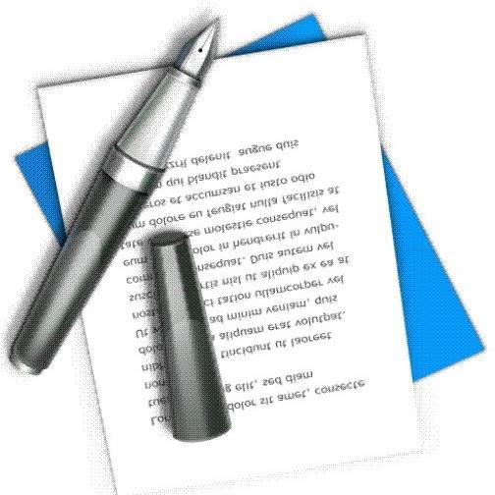
№ 3
май 2015 г.

Готовимся к выборам

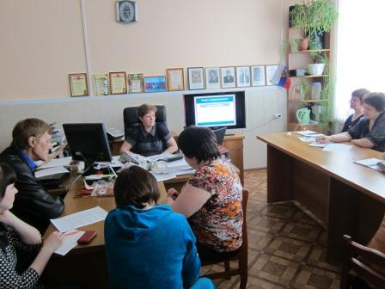
Прошли очередные обучающие занятия в участковых избирательных комиссиях во 2-м квартале. 17 апреля прошло занятие с членами участковых избирательных комиссий №№ 879 и 883 и резервом их состава. Согласно плана занятий темой обучения в этот день была - Открытость и гласность в деятельности УИК. Работа участковой избирательной комиссии по информированию избирателей и осуществлению контроля за соблюдением правил предвыборной агитации.
Вначале обучаемые разобрали практические занятия по деятельности УИК. После теоретического изучения темы, членам комиссии было предложено несколько вариантов печатных агитационных материалов, рассмотрев которые они должны были ответить о правомерности размещения их на территории избирательных участков. Домашним заданием обучаемым было ответить на тесты по изученной теме.
18 мая по той же тематике прошло занятие с председателя всех участковых избирательных комиссий. До конца июня по месту дислокации УИК председатели комиссий проведут занятия с членами комиссий и резервом состава комиссий.

Выборы депутатов Сказочной республики
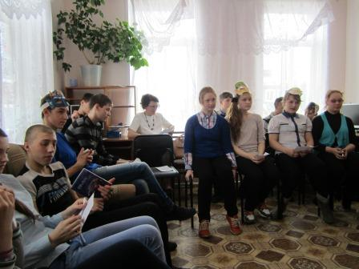
14 апреля в детском отделении Центральной библиотеки Таборинского сельского поселения прошли выборы депутатов Сказочной республики. В мероприятии приняли участие учащиеся 7-го класса Таборинской школы.
Ребята познакомились с информацией об избирательном праве и избирательном процессе, об истории выборов в Российской Федерации.
В игровой форме изучили особенности предвыборной кампании и процедуры голосования.
Будущие избиратели показали хорошие знания на практике, решая шуточные задачи по теме.

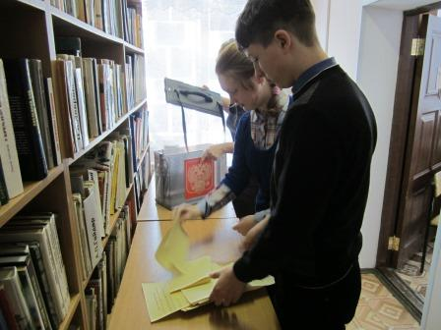
На память о встрече председатель комиссии Закревская Лариса вручила будущим избирателям буклеты "Всё, что нужно знать, собираясь на выборы".

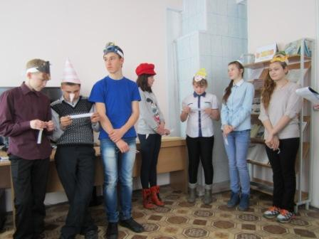

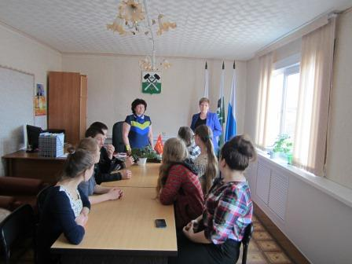
21 апреля в России отмечается День местного самоуправления. В администрации Кузнецовского сельского поселения в этот день был организован день открытых дверей для школьников. На встречу была приглашена и председатель Таборинской районной территориальной избирательной комиссии Закревская Лариса Михайловна.
День открытых дверей в администрации Кузнецовского сельского поселения

Председатель комиссии в разговоре с ребятами отметила, что День местного самоуправления имеет отношение не только к тем, кто непосредственно работает в муниципальных органах власти, но ко всем тем неравнодушным гражданам- жителям поселения, которые участвуют в работе организаций общественного самоуправления, выступает с инициативами, направленными на улучшение качества жизни населения, участвуют в общественной жизни поселения. Также ребята узнали, какая система органов местного самоуправления существует на территории Кузнецовского сельского поселения, как избираются депутаты Думы поселения, глава сельского поселения, какие требования предъявляются к кандидатам, об избирательных комиссиях и выборах на территории Кузнецовского сельского поселения.
Глава Кузнецовского сельского поселения Багданова Светлана Валентиновна рассказала о символах Кузнецовского сельского поселения – гербе и флаге, об Уставе сельского поселения, о вопросах, которые решает администрация поселения.
В заключении на память о встрече ребята получили буклеты – справочники будущим избирателям.

Паспорт гражданина Российской Федерации – юным таборинцам
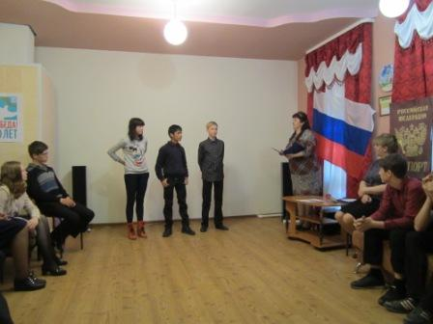
15 мая в библиотеке Таборинского сельского поселения состоялось вручение паспортов трем юным таборинцам – гражданам России.
На мероприятие пришли поздравить и поддержать своих одноклассников учащиеся 7-го класса, а также председатель Таборинской районной территориальной избирательной комиссии Л.Закревская и начальник отдела ЗАГСа Таборинского района И.Шангина.
Прежде чем получить паспорта ведущий библиотекарь Надежда Закревская рассказала ребятам об истории паспорта, провела викторину на знание символов государства.
Начальник ТП УФМС России по Свердловской области в Таборинском районе Л. Плешнева рассказала о паспорте гражданина Российской Федерации, о сроках его замены, а также об ответственности граждан РФ за недействительный паспорт, за проживание без регистрации.
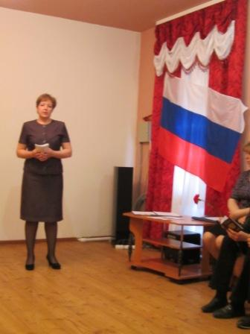
Председатель комиссии Л.Закревская поздравила ребят с получением важного в их жизни документа, рассказала, где применяется паспорт гражданина РФ при реализации права избирать и быть избранным и вручила в качестве памятного подарка брошюры с Конституцией Российской Федерации.

Подведены итоги конкурсов
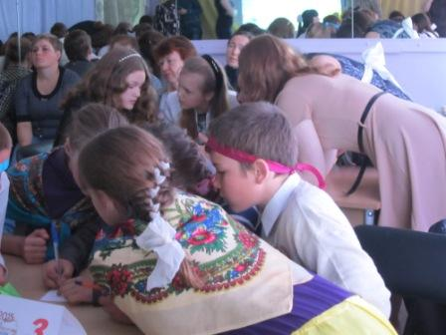
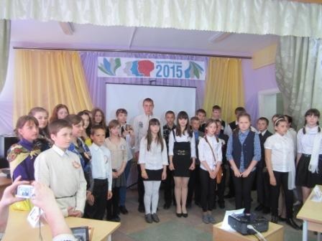

22 мая в Центре детского творчества «Радуга» прошла ежегодная игра «Интеллектуалы-2015» среди команд школ Таборинского муниципального района. В этом году игра была посвящена Году литературы. Поэтому все задания были сформированы именно по тематике произведений литературы.
6 команд поэтапно проходили задания, а их было 7. В ответах необходимо было указывать не только назначение произведений, но и авторов.
С наилучшей стороны показала себя команда Озерской школы. Ребята из этой команды второй год подряд увозят с конкурса призовую сову – символ мудрости и знаний. Второе и третье места заняли команды из Таборинской школы.
В этот же день были подведены итоги фотоконкурса «Школьное самоуправление в лицах», объявленного Таборинской районной территориальной избирательной комиссией. Призовое место занял коллектив школьного самоуправления 4,5 классов Оверинской школы.
В номинации «Оригинальный замысел» победила Таборинская школа, в номинации «За выразительное воплощение тематики» - Кузнецовская школа, «За активную жизненную позицию» награждена команда 7 класса Оверинской школы.
Победители получили дипломы и памятные подарки.
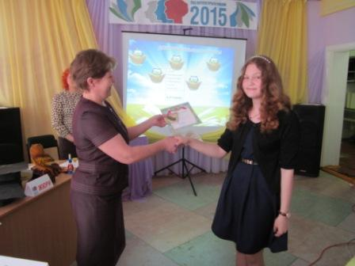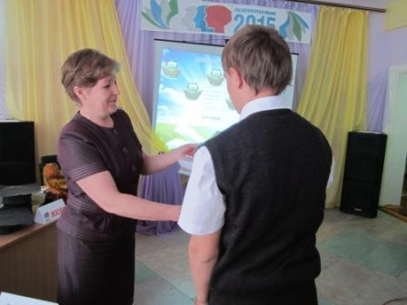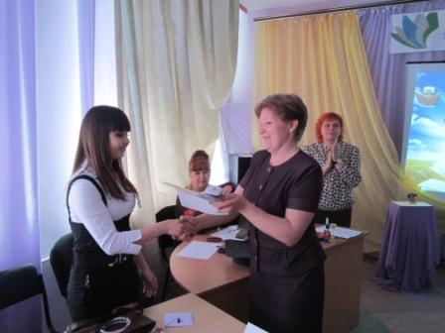

Заседание территориальной избирательной комиссии

22 мая 2015 года прошло очередное заседание территориальной избирательной комиссии, на котором были приняты акты к выборам Главы Унже- Павинского сельского поселения:
- Об утверждении перечня и форм документов, представляемых избирательными объединениями и кандидатами на должность Главы Унже-Павинского сельского поселения в Таборинскую районную территориальную избирательную комиссию с полномочиями избирательной комиссии муниципального образования Унже-Павинское сельское поселение при проведении выборов Главы Унже-Павинского сельского поселения 13 сентября 2015 года;
- О Порядке организации предвыборной агитации в период проведения выборов Главы Унже-Павинского сельского поселения 13 сентября 2015 года;
- Об утверждении Порядка выдвижения и регистрации кандидатов на должность Главы Унже-Павинского с6ельского поселения на выборах 13 сентября 2015 года.

Проверили на прочность: публичное тестирование подтвердило надежность и беспристрастность КОИБ.

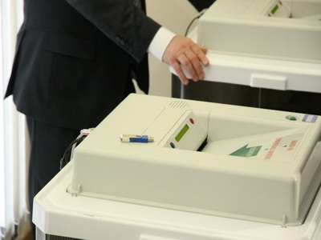
21 мая 2015 года в Центризбиркоме прошла демонстрация технических средств подсчета голосов – комплексов обработки избирательных бюллетеней (КОИБ). Мероприятие с участием кандидатов на выборах, специалистов IT, экспертов и журналистов провели члены ЦИК России С.А. Даниленко и В.А. Крюков.
Публичные тестирования, в ходе которых представители различных групп участников избирательного процесса лично «проверяют на прочность» электоральную технику, уже неоднократно проводились организаторами выборов – как в Центризбиркоме и региональных комиссиях, так и на других площадках. Такие мероприятия позволяют представителям политических партий, кандидатам на выборах, наблюдателям, специалистам IT, журналистам и избирателям лично проверить технические средства подсчета голосов и еще раз убедиться в открытости и прозрачности избирательного процесса в России.
В этот раз пригласить программистов для проверки КОИБ решили после того, как кандидат на досрочных выборах совета депутатов городского поселения Тучково Рузского района Виктор Имантович Алкснис выразил недоверие техническим средствам подсчета голосов – что они «дистанционно кем-то управляются». Проигравшему кандидату была предоставлена возможность испытать КОИБ силами им лично приглашенных специалистов IT.
В мероприятии участвовали представители ЦИК России, ФЦИ при ЦИК России, РЦОИТ при ЦИК России, аппарата Главного конструктора ГАС «Выборы», Избирательной комиссии Московской области, ФСТЭК России, разработчика КОИБ, кандидаты в депутаты в органы местного самоуправления городского поселения Тучково, представители общественных движений и журналисты. Всего в очередном публичном испытании КОИБ приняли участие более 60 человек.
Тестировался тот же самый КОИБ, который был установлен 26 апреля 2015 года на избирательном участке № 2695 и использовался в день голосования при проведении досрочных выборов Совета депутатов городского поселения Тучково.
В ходе публичного мероприятия был составлен и напечатан протокол об итогах голосования, а также проведен контрольный (ручной) пересчет результатов голосования. Результаты совпали. Все желающие получили копии распечаток распределения голосов избирателей и копии протоколов об итогах голосования.
На этапе формирования и распечатывания протокола об итогах голосования один из участников мероприятия – программист, член УИК и наблюдатель Евгений Валерьевич Федин осуществил попытку непосредственного воздействия на КОИБ (что в реальных выборах является уголовно наказуемым). Он попытался установить USB flash-накопитель с неизвестным программным продуктом в USB разъем КОИБ взамен извлеченного штатного USB flash-накопителя с исходными данными, подготовленными средствами ГАС «Выборы». На результаты тестирования это не повлияло – результаты голосования в протоколе об итогах голосования остались неизменными.
Все действия с КОИБ проводились открыто в присутствии участников мероприятия, которым была предоставлена возможность участвовать в голосовании, задавать вопросы и получать мотивированные ответы.
Результаты пересчета полностью совпали с результатами, полученными с помощью КОИБ. Возможность дистанционного воздействия на работу участковых избирательных комиссий и находящихся в их пользовании технических средств подсчета голосов не выявлено.
Публичное тестирование 21 мая 2015 года еще раз подтвердило надежность и беспристрастность КОИБ.

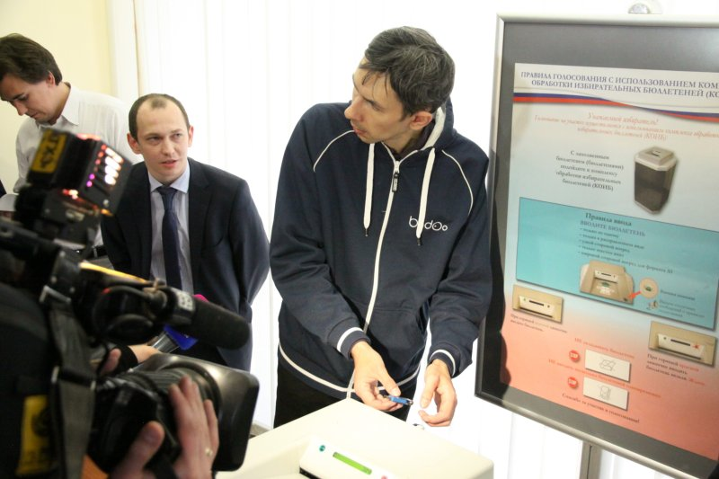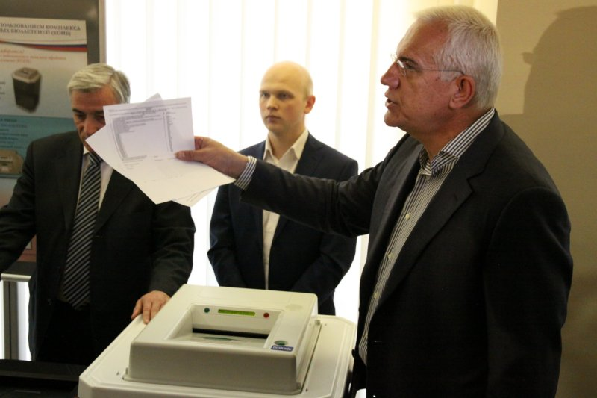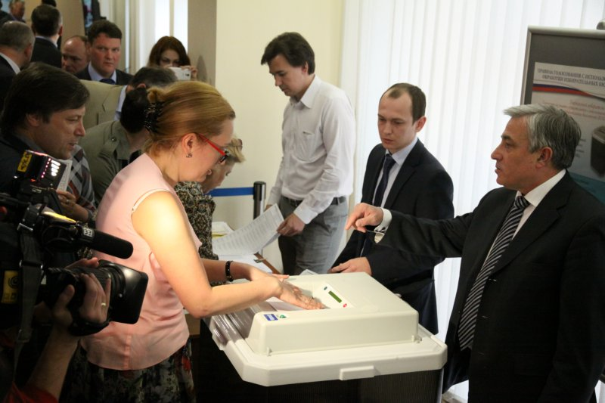

Таборинская районная ТИК
тираж -50 экз.

